SESSION 2019

Brevet d’Études Professionnelles

FRANÇAIS

L’usage de la calculatrice et du dictionnaire n’est pas autorisé.
Le sujet comporte 4 pages numérotées de 1 à 4.

Objet d’étude : « Du côté de l’imaginaire »

Document 1

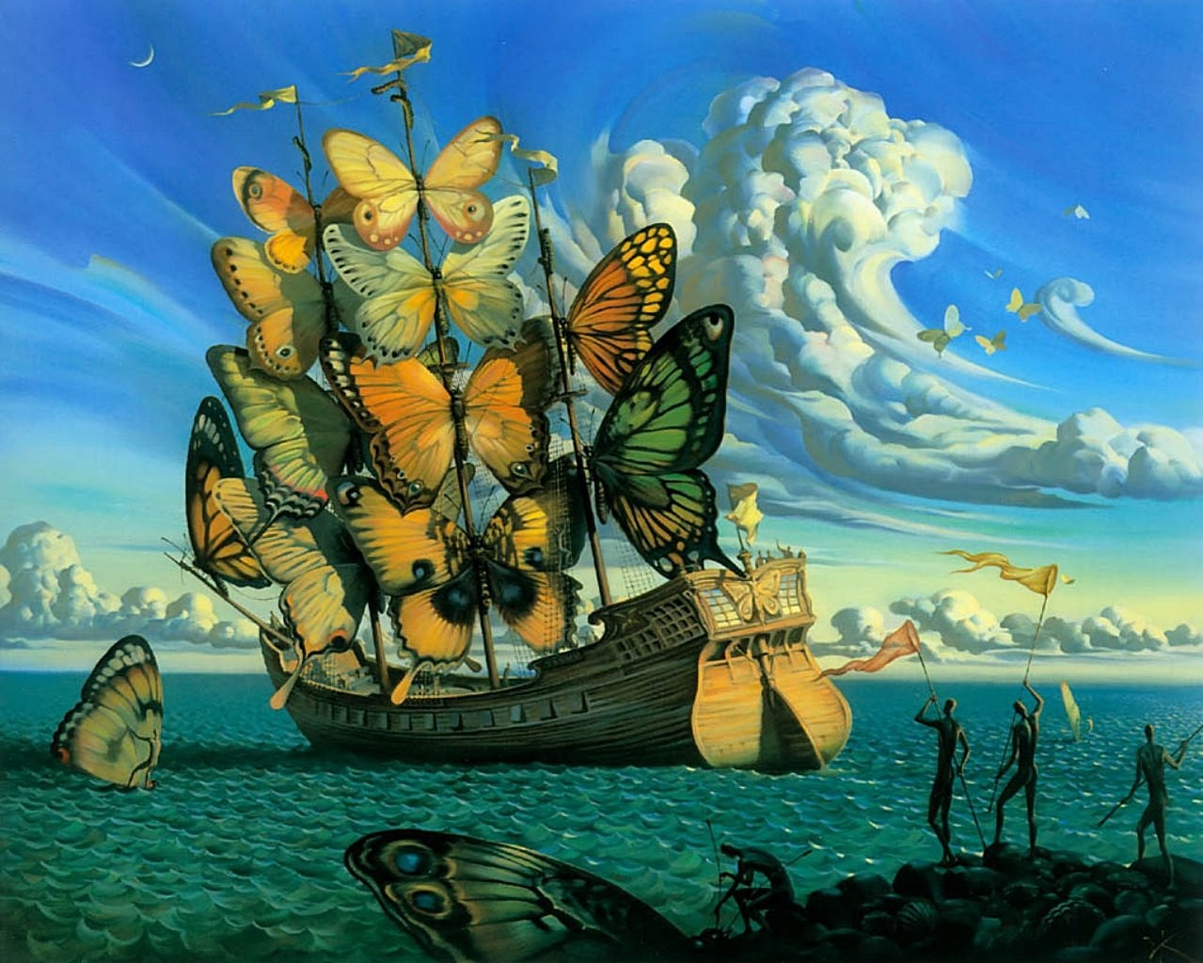

Vladimir Kush, Départ du navire ailé, 2000
(Huile sur toile – 100x80 cm)

Texte 2

Les voiles

Quand j’étais jeune et fier et que j’ouvrais mes ailes,
Les ailes de mon âme à tous les vents des mers,
Les voiles emportaient ma pensée avec elles,
Et mes rêves flottaient sur tous les flots amers.

Je voyais dans ce vague où l’horizon se noie
Surgir tout verdoyants de pampre et de jasmin
Des continents de vie et des îles de joie
Où la gloire et l’amour m’appelaient de la main.

J’enviais chaque nef qui blanchissait l’écume,
Heureuse d’aspirer au rivage inconnu,
Et maintenant, assis au bord du cap qui fume,
J’ai traversé ces flots et j’en suis revenu.

Et j’aime encor ces mers autrefois tant aimées,
Non plus comme le champ de mes rêves chéris,
Mais comme un champ de mort où mes ailes semées
De moi-même partout me montrent les débris.

Cet écueil me brisa, ce bord surgit funeste,
Ma fortune sombra dans ce calme trompeur ;
La foudre ici sur moi tomba de l’arc céleste
Et chacun de ces flots roule un peu de mon cœur.

Ischia, 1844, septembre

Alphonse de Lamartine, « Les voiles »,
Poème publié en 1873 dans Œuvres posthumes
Évaluation des compétences de lecture (10 points)

Document 1

1. En quoi le tableau est-il une invitation à l’évasion, au rêve? (2 points)

Texte 2
2. Montrez que ce poème est écrit par un homme à la fin de son existence. (2 points)

3. Le poète met en opposition deux périodes de la vie. Vous étudierez les procédés d’écriture qui les caractérisent (temps, champs lexicaux, images, connecteurs…).
(3 points)

Document 1 et Texte 2
4. Quels liens pouvez-vous établir entre le poème de Lamartine, le tableau de Vladimir Kush et l’objet d’étude « Du côté de l’imaginaire » ? (3 points)

Évaluation des compétences d’écriture (10 points)

Vous racontez un voyage imaginaire à bord du navire ailé de Vladimir Kush.
Votre texte, de vingt à vingt-cinq lignes commencera par : « A mesure que s’éloignaient les côtes, je voyais les silhouettes disparaître et je sentais que j’entrais dans un nouvel univers fascinant…».
Il respectera les consignes suivantes :
- vous décrirez le navire ailé, les créatures surprenantes et les paysages découverts.
- vous exprimerez les émotions que vous ressentez lors de ce voyage imaginaire.
- vous conclurez sur ce que vous a apporté ce voyage.

pampre : branche d’une vigne qui porte des feuilles et des grappes de raisin
nef : navire
Ecueil : obstacle
3 ma fortune : mon destin, ma vie
Ischia : île de la baie de Naples

